

DOMOS

Guide

Sommaire

1. Introduction 3
2. Fonctionnement général 4
3. Installation 5
3.1. L'installation des Pré-requis 5
3.2. L'installation des interfaces 5
3.3. L'installation du serveur Web 7
3.4. L'installation du Service et du GUI 12
4. Configuration 16
4.1. Configuration générale 16
4.2. Modifier les composants 18
4.3. Créer les macros 23
4.4. Modifier les plans 23

Introduction

Ce guide a pour but de décrire la procédure d'installation de DOMOS mais aussi toutes les étapes de sa configuration et de son utilisation au quotidien.

Fonctionnement général

Voici un schéma expliquant le principe de fonctionnement de Domos et les communications entre les différentes entités :
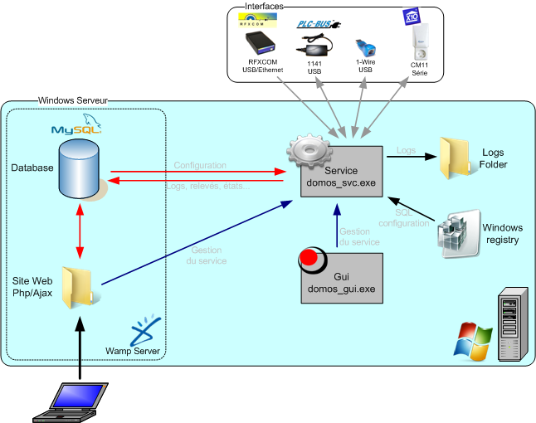

Nous voyons bien ici que Domos est composé de plusieurs parties :
- Les interfaces permettant de communiquer avec les différents composants de l'installation de domotique : PLCBus, X10, RFXCOM, 1-wire...
- La base de données MYSQL ou sont stockées toutes les informations : la configuration, les composants, les macros, les relevés, les logs...
- L'interface WEB permettant de paramétrer et visualiser son installation
- Le service DOMOS, cœur du système, communiquant avec les différentes entités
- Le GUI permettant de piloter le service

Installation

L'installation se passe en plusieurs étapes, de part la structure de Domos :
- installation des pré-requis : Dotnet 3.5, VJredist...
- installation des interfaces : connexion, drivers, tests...
- installation du serveur web : WampServer (d'autres serveurs web peuvent être utilisés ou même un serveur web installé sur un autre PC)
- installation de Domos service et Gui

L'installation des Pré-requis
Suivant la version de votre OS, télécharger les packages adéquats : 32 ou 64 bits.
Framework .net 3.5
http://www.microsoft.com/downloads/details.aspx?familyid=333325FD-AE52-4E35-B531-508D977D32A6&displaylang=en | Download the Microsoft .net 3.5 framework
 | install it
Vjredist
http://www.microsoft.com/downloads/details.aspx?FamilyId=E9D87F37-2ADC-4C32-95B3-B5E3A21BAB2C&displaylang=en | Download the Microsoft Visual J# 2.0 Redistribuable

L'installation des interfaces
Cette partie concerne l'installation de toutes vos interfaces de domotique sur votre serveur. Les drivers sont différents pour chaque OS.
RFXCom ethernet ou USB
http://www.ftdichip.com/Drivers/VCP.htm | Télécharger les derniers drivers (ceux-ci sont aussi disponible sur le CD fourni avec le RFXCom)
 | Installer le driver
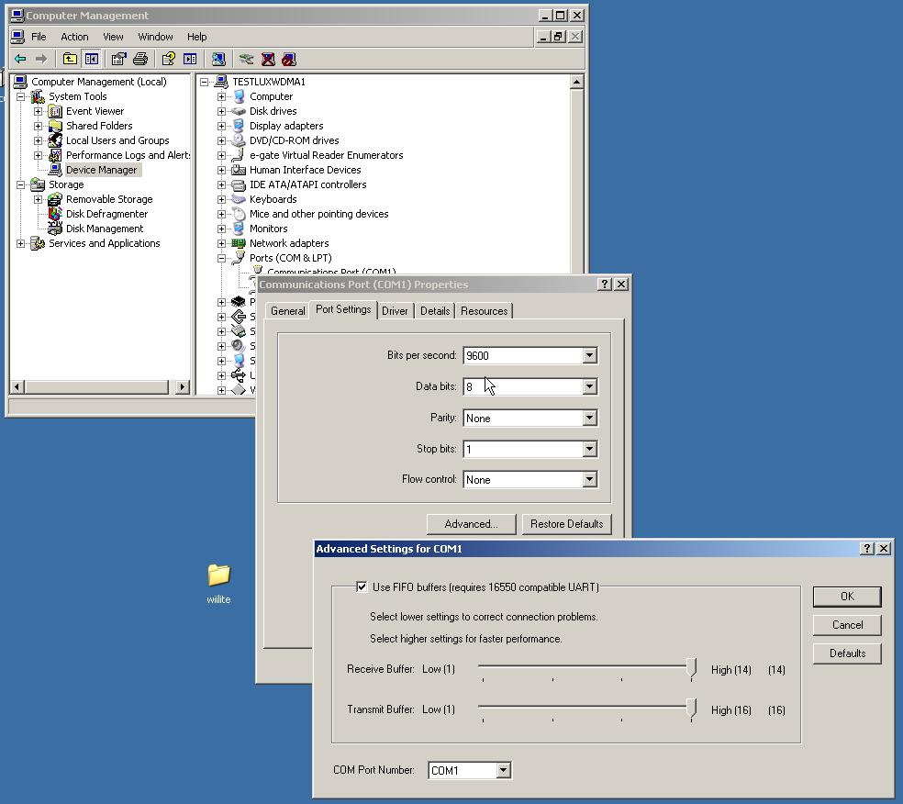 | Pour le modèle USB :  - Vérifier la bonne configuration du port COM virtuel  - Noter le numéro du port (ex : COM1)
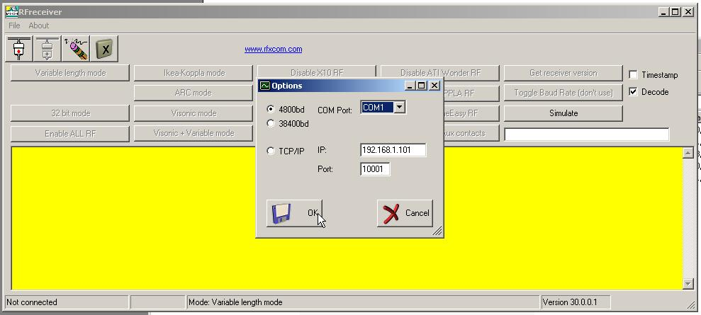 | Utiliser le programme RFXreceiver.exe (disponible sur le CD de driver) pour :  - tester le bon fonctionnement  - relever les adresses des composants RF
PLCBus - USB
"IO Cable_PL-2303_Drivers - Generic_Windows_allinone_PL2303_Prolific_DriverInstaller_v10518.zip" | Installer le driver Prolific PL 2303 correspondant à votre OS
Dans la console de gestion des périphériques :
- Vérifier la bonne configuration du port COM virtuel
- Noter le numéro du port (ex : COM2)
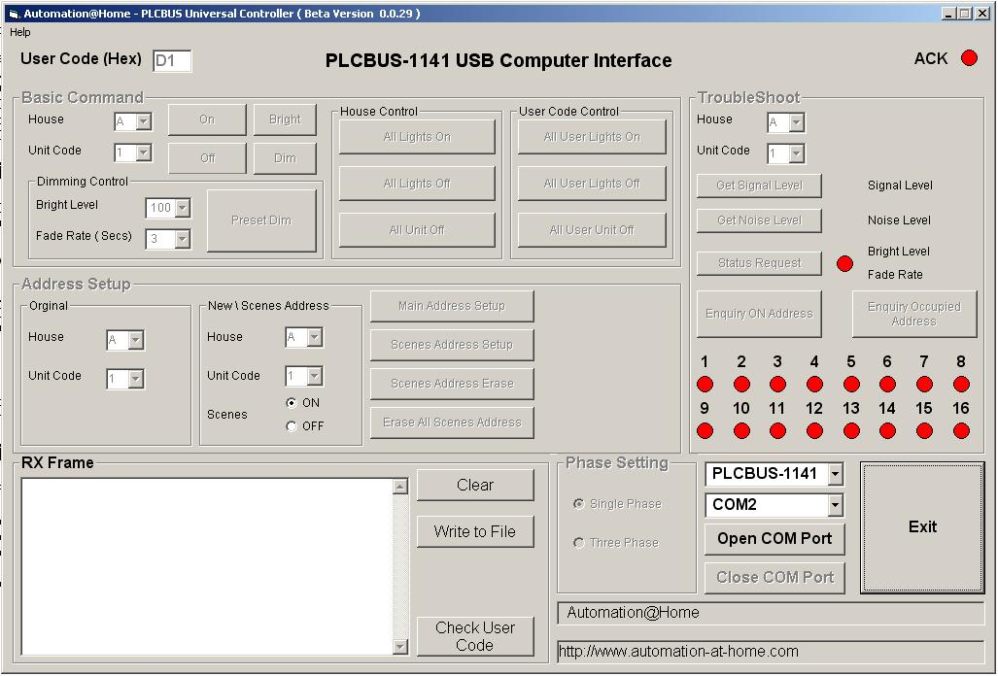 | Utiliser le programme PLCBUS1141.exe (disponible auprès de votre revendeur) pour en vérifier le bon fonctionnement
1-Wire - Clé USB
http://www.maxim-ic.com/products/ibutton/software/tmex/index.cfm | Télécharger et installer le driver correspondant à votre version d'OS
 | Suivre le guide d'installation et d'utilisation du 1-wire pour le configurer via les assistants fournis avec l'installation
 | Utilise le onewireviewer.exe (disponible dans le menu démarrer suite à l'installation des drivers) pour en vérifier le bon fonctionnement et noter l'adresse des composants 1-wire.
X10 - CM11 Serie ou USB
 | Si version USB : Installer le driver
Dans la console de gestion des périphériques :
- Vérifier la bonne configuration du port COM virtuel (Si USB) ou du port COM
- Noter le numéro du port (ex : COM1)

L'installation du serveur Web
Le but de cette partie est d'installer un serveur Mysql pour la base de données et un apache pour l'interface web en php 5.
Si vous disposez déjà d'un serveur web sur votre réseau
Installation
http://www.wampserver.com/ | Télécharger la dernière version de Wamp
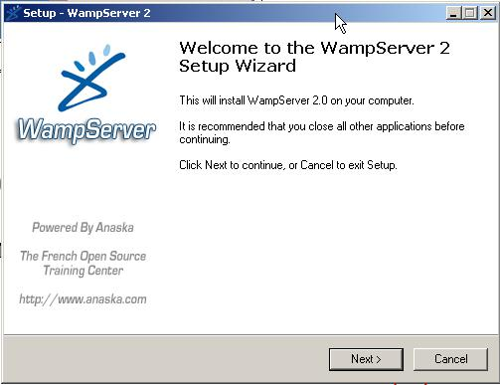 | Installer en suivant le guide (les options par défaut sont bonnes)
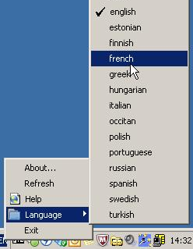 | faire un clic-droit sur l'icone pour modifier la langue
Créer la base de données
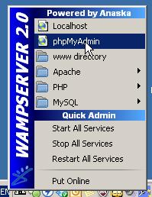 | lancer PHPMyadmin
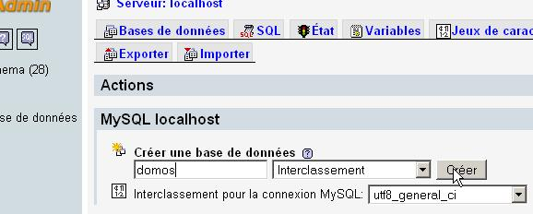 | Créer une base de données nommée "domos"
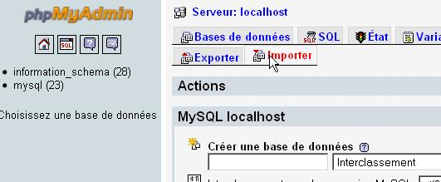 | cliquer ensuite sur "importer"
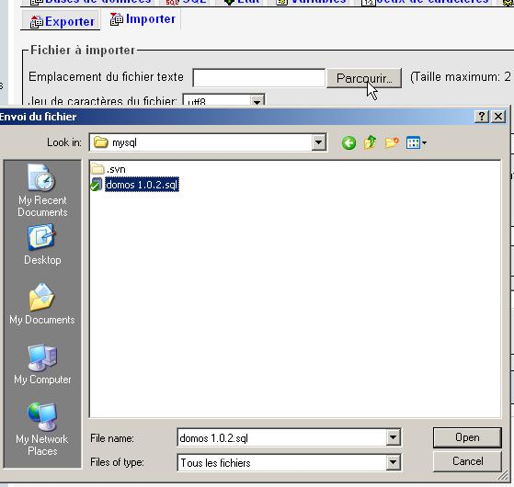 | choisir la dernière version de la base mysql  Cliquer sur Open  Cliquer sur Exécuter
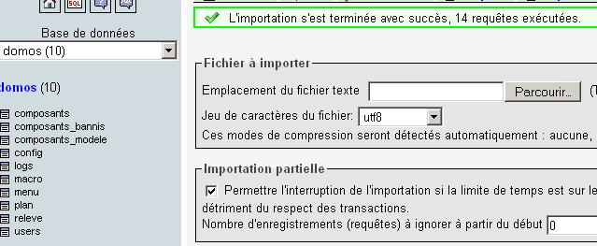 | L'importation de la base est terminée avec succès
Sécuriser le serveur Web
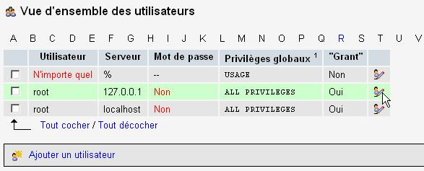 | Dans phpmyadmin, à la racine, choisir "privilèges"
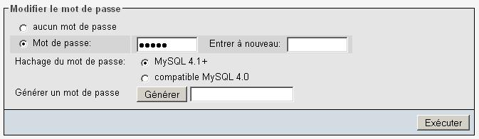 | Modifier le mot de passe de l'utilisateur "root" et le conserver précieusement.
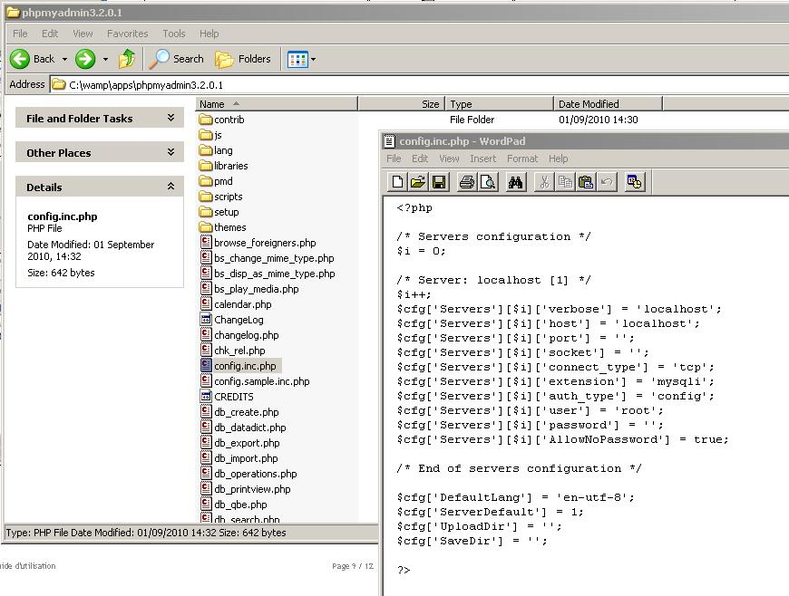 | Modifier la configuration de phpmyadmin pour prendre en compte ce nouveau mot de passe :  Modifier le fichier dans Wordpad : C:\wamp\apps\phpmyadmin_x\config.inc.php
 | Relancer Phpmyadmin et retourner dans l'onglet "privilèges"
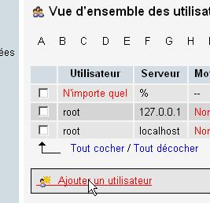 | Ajouter un utilisateur
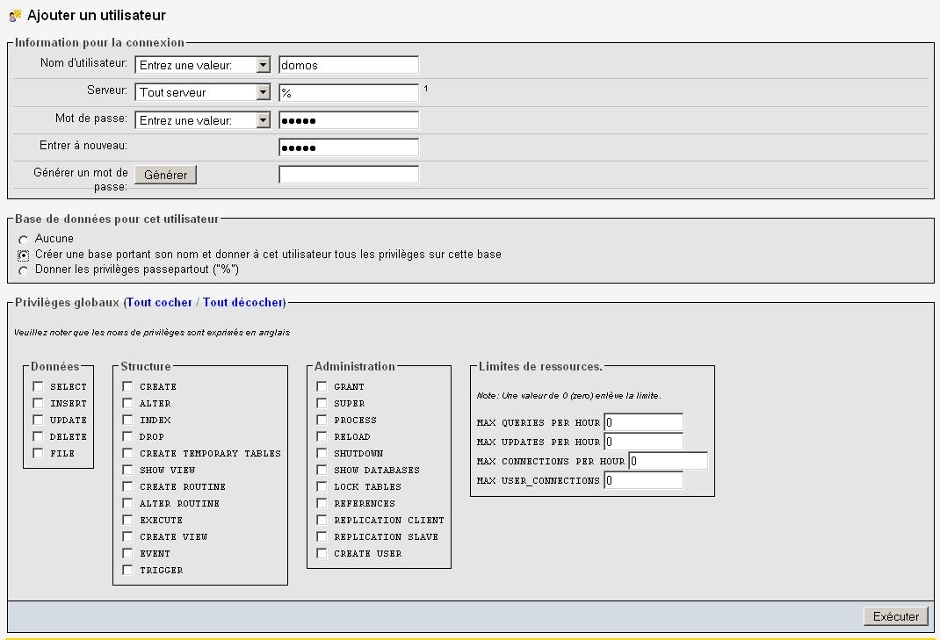 | Nommé ce compte "domos" (même orthographe que pour la base de données)  choisir le mot de passe de votre choix  Choisir "créer une base portant son nom..."  Cliquer sur "Exécuter"
Créer le site
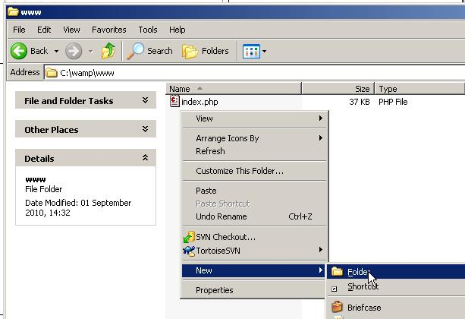 | Créer un nouveau dossier nommé "domos" dans le dossier "www" de Wamp (C:\wamp\www\domos)
 | Copier tous les fichiers du site à la racine de ce dossier
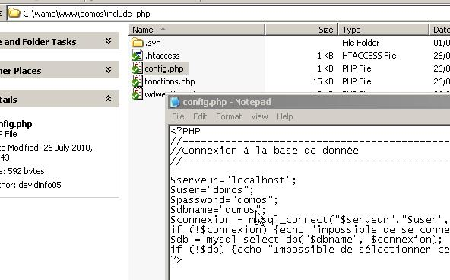 | Modifier le login et mot de passe en modifiant le fichier :  "C:\wamp\www\domos\include_php\ config.php"
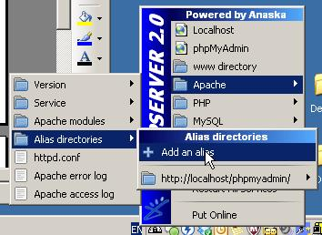 | Faire un clic-gauche sur l'icone Wamp  Choisir "Apache / Alias directories / Ajouter un Alias"  Créer un alias "domos" pointant vers le dossier précédent
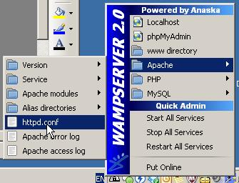 | Activer les modules Apache :  - clic gauche sur l'icone  - choisir "Apache\ Apache modules"  - activer :  * rewrite_module
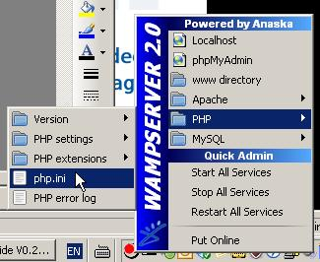 | Activer les modules php :  - clic gauche sur l'icone  - choisir "PHP\ PHP extensions"  - activer :  * php_sockets
Tests du site Web
http://localhost/domos | Se connecter sur le site
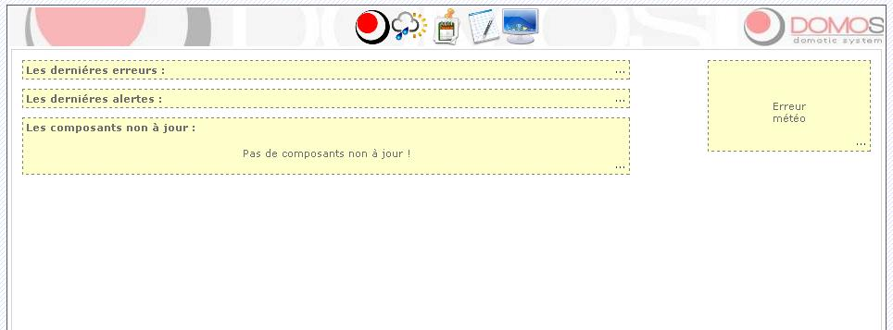 | Vérifier que le site s'affiche correctement

L'installation du Service et du GUI
Cette étape consiste à installer le programme DOMOS en soit même.
Celui est composé de deux parties : le service qui est le coeur du programme, et le GUI qui lui permet de piloter le service.
Installation de DOMOS Service et GUI
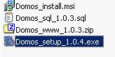 | Exécuter le fichier Domos_setup_x.exe (et non le fichier msi)
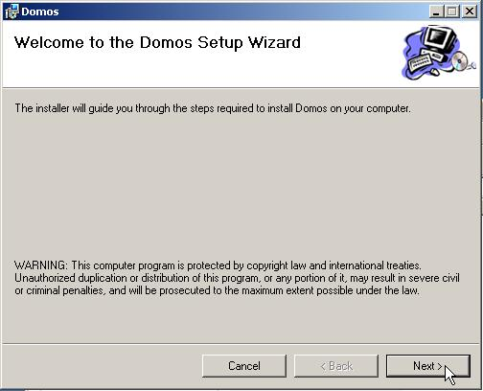 | Cliquer sur "Next"
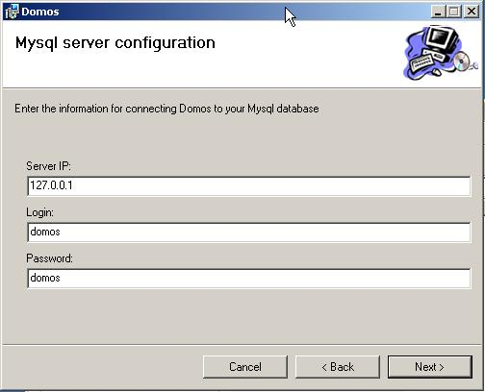 | Si le serveur SQL est installé sur un autre serveur et/ou avec d'autres identifiants, les modifier ici.  Cliquer sur "Next"
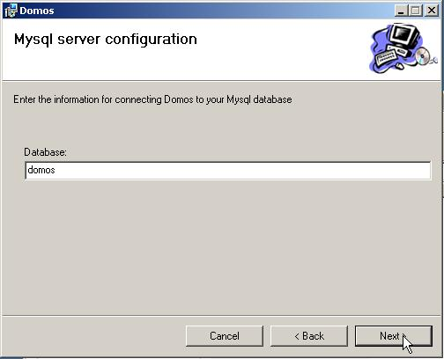 | Modifier le nom de la base de donnée SQL si celle-ci a été modifié sur le serveur SQL.  Cliquer sur "Next"
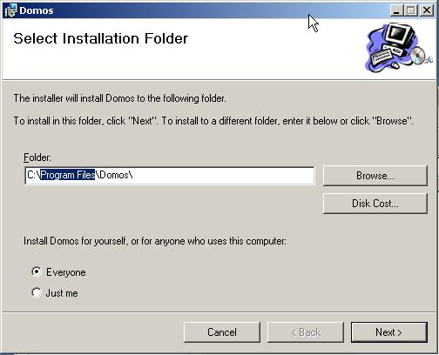 | Cliquer sur "Next"
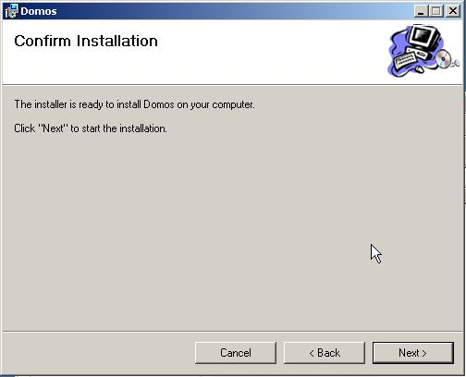 | Cliquer sur "Next"
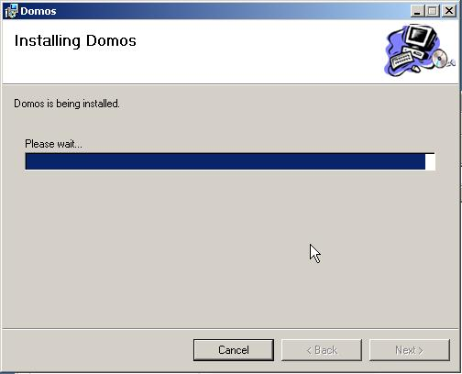 | Attendre la fin de l'installation
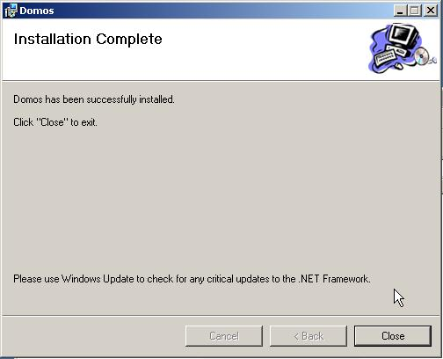 | Cliquer sur "Close"
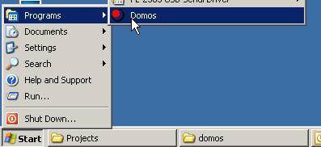 | Lancer le GUI (celui-ci ne se lance pas automatiquement au démarrage)
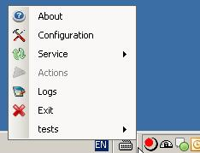 | Faire un Clic-droit sur l'icone de Domos dans la barre des taches.
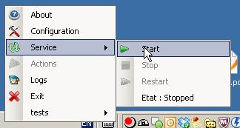 | Choisir "Service"  Cliquer sur Start pour démarrer le service
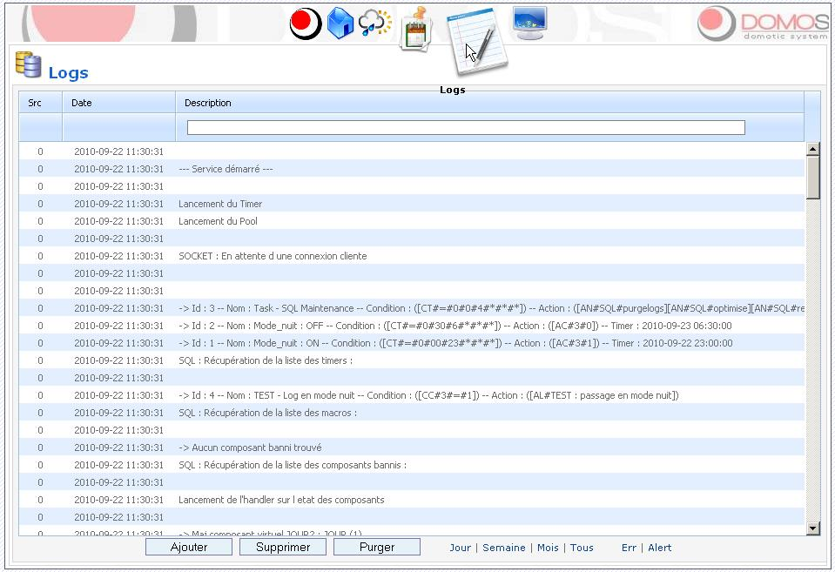 | Vérifier dans l'interface Web que le programme s'est bien lancé.  Il peut y avoir des erreurs car nous n'avons pas encore configurer le service pour correspondre à votre installation.

Configuration

La configuration de Domos se passe maintenant entièrement dans l'interface web.
Comme pour l'installation, la configuration nécessite plus étapes :
- la configuration générale
- les composants
- les macros pour automatiser
- les plans pour visualiser

Configuration générale
La première chose consiste à modifier les paramètres généraux.
Surtout la partie concernant quel protocole utiliser : PLC-BUS, X10, RFX-COM...

Configuration générale
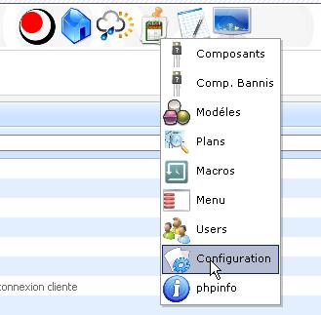 |  | Faire un Clic-droit sur le menu.  Choisir "Configuration"
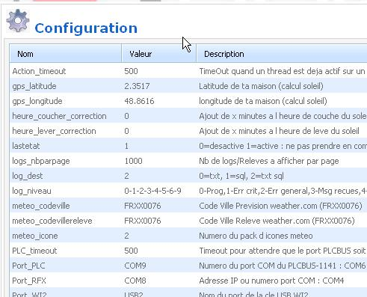 |  | Pour modifier un paramètre, double cliquer sur le champ "valeur" correspondant.  Pour enregistrer la modification, cliquer n' importe où dans la page pour sortir du champ d'édition et valider la modification (elle est ainsi automatiquement enregistrée)  Les modifications ne sont prises en compte qu'au prochain démarrage du service !
Liste des paramètres
Action_timeout (500) | TimeOut en ms quand un thread est deja actif sur un composant lors d'une action.  Conseil : Ne pas modifier (500)
gps_latitude (2.3517) | Latitude de ta maison (calcul soleil)
gps_longitude (48.8616) | longitude de ta maison (calcul soleil)
heure_coucher_correction (0) | Ajout de (+-)x minutes a l heure de couche du soleil pour calculer la variable JOUR2
heure_lever_correction (0) | Ajout de (+-)x minutes a l heure de levé du soleil pour calculer la variable JOUR2
lastetat (1) | 0=désactivé 1=active : ne pas prendre en compte les aller retour sur deux valeurs : 19.1->19.2->19.1 pour stocker moins de valeur en mémoire  Conseil: conserver à 1 sinon la base de données peut exploser avec plusieurs sondes de température
logs_erreur_duree | Durée pendant laquelle on ne logue pas plus de logs_erreur_nb erreurs identiques
logs_erreur_nb | Nb d’erreurs identique a loguer pendant logs_erreur_duree
logs_nbparpage (1000) | Nb de logs/Relevés à afficher par page sur le site, si > 1000, l'affichage peut être assez lent
log_dest (2) | Ou stocker les logs :  0=fichier txt dans dossier domos, 1=base sql, 2=txt sql
mail_smtp | Adresse du serveur smtp pour l’envoi des mails
mail_from | Adresse mail qui enverra les mails (par ex : domos@mamaison.com)
mail_to | Adresse mail qui recevra les mails (ton mail perso)  Important : les 3 champs mail doivent être rempli sinon les mails ne sont pas envoyés
Menu_seticone | Numéro du set d'icones pour les menus (correspond au dossier www\images\menu\x
log_niveau (0-1-2-3-4-5-6-9) | Choisir quel type de logs prendre en compte :  0-Prog,1-Err crit,2-Err général,3-Msg reçues,4-Lancement macro/timer,5-Actions macro/timer,6-Valeurs ayant change,7-Valeurs n ayant pas change,8-Valeurs inchangé précision/lastetat,9-Divers  Conseil : ne pas loger 7 et 8 sauf pour débugger
meteo_codeville (FRXX0076) | Code de la Ville pour le menu météo  à récupérer sur weather.com dans le lien
meteo_codevillereleve (FRXX0076) | Code de la Ville pour l'affichage de la météo en direct sur la page d'accueil (a récupérer sur weather.com)
meteo_icone (2) | Numéro du pack d icones météo : correspond au dossier "www\images\ wdweather\X"
PLC_timeout (500) | Timeout pour attendre que le port PLCBUS soit disponible en écriture (Défaut : 500 = 5 sec)  Conseil : Ne pas modifier (500)
Port_PLC (COM9) | Numéro du port COM du PLCBUS-1141
Port_RFX (COM8) | Adresse IP ou numéro port COM
Port_WI2 (USB2) | pas utilisé pour l'instant
Port_WIR (USB1) | Nom du port de la clé USB WIR
Port_X10 (COM1) | Numéro du port COM du X10-CM11
rfx_tpsentrereponse (1500) | Temps entre deux réceptions de valeurs à prendre en compte (pour éviter les doublons/triplons)  Conseil : Ne pas modifier (1500)
Serv_PLC (1) | Activer le PLCBUS : 0=désactivé 1=activé
Serv_RFX (1) | Activer le RFXCOM : 0=désactivé 1=activé
Serv_TSK (0) | Activer le Tellstick : 0=désactivé 1=activé
Serv_WI2 (0) | Activer le 1-wire 2 : 0=désactivé 1=activé
Serv_WIR (1) | Activer le 1-wire : 0=désactivé 1=activé
Serv_X10 (1) | Activer le X10 : 0=désactivé 1=activé
Serv_ZIB (0) | Activer la zibase : 0=désactivé 1=activé
socket_ip (127.0.0.1) | Adresse IP du serveur Domos (ou tourne le service)  Normalement 192.168.x.x
socket_port (3852) | Socket : Port du serveur (3852)  Conseil : Ne pas modifier (3852)
WIR_adaptername ({DS9490}) | Nom de l adaptateur onewire :  USB: {DS9490} Serie: {DS9097U} Autre:{DS9097U_DS9480}
WIR_res (0.1) | résolution 1-wire (relevés de température) : 0.1 / 0.5
X10_timeout (500) | Timeout pour attendre que le port X10 soit disponible en écriture (Défaut : 500 = 5 sec)  Conseil : Ne pas modifier (500)

Modifier les composants
Tout le programme tourne autour des composants, ce sont tous les éléments constituants votre système de domotique : capteur de température, interrupteurs, volets roulants...
Les composants ont plusieurs caractéristiques :
- ID : non modifiable et géré par Domos
- nom : utiliser des noms courts
- modèle : à choisir dans la liste
- adresse : L1, 2154354...
- description : pour le reconnaitre facilement
- Poll : en secondes, si > 0 permet d'aller interroger le composant toutes les x secondes pour récupérer son état (à utiliser avec le 1-wire)
- On : permet d'activer ou non le composant
- Valeur : permet de visualiser son dernier état ou de le modifier.
- Etat Date : date de dernière réception d'une valeur
- Correction : permet d'ajuster l'état d'un composant : sur les sondes température par exemple (ex : 1.2 ou -2)
- Précision : permet de prendre en compte un nouvel état que si valeur augmente ou diminue d'au moins "précision". Exemple avec une température pour éviter de relever trop de valeurs : conseil, mettre 0.3 au moins pour une sonde orégon.
- Divers : pas utilisé pour l'instant
- MAJ : permet de préciser le temps au bout duquel une alerte est affichée sur la page d'accueil si un composant n'a pas communiqué depuis x heures. Ceci permet de savoir quand un composant n'a plus de batterie ou est en panne/pb RF...
Conseil : pour des capteurs de température mettre 1

L'interface
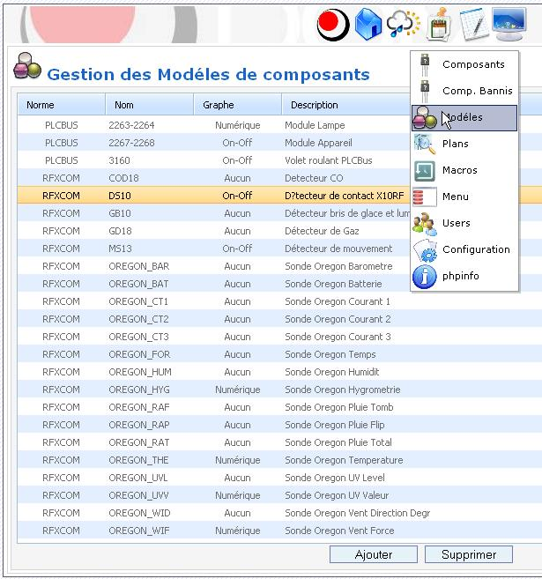 | Domos gère de base un certain nombre de composants ; ceux-ci sont créer sous la forme de modèle.  Ces modèles servent ensuite dans la déclaration des composants  Conseil : Ne pas modifier
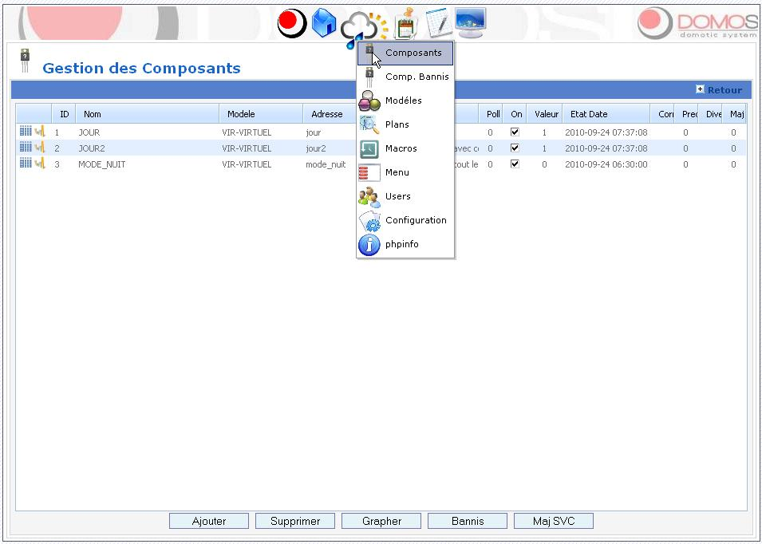 | L'interface permettant de créer, modifier ou supprimer des composants.  On peut aussi utiliser la première colonne pour accéder aux relevés et aux graphes.
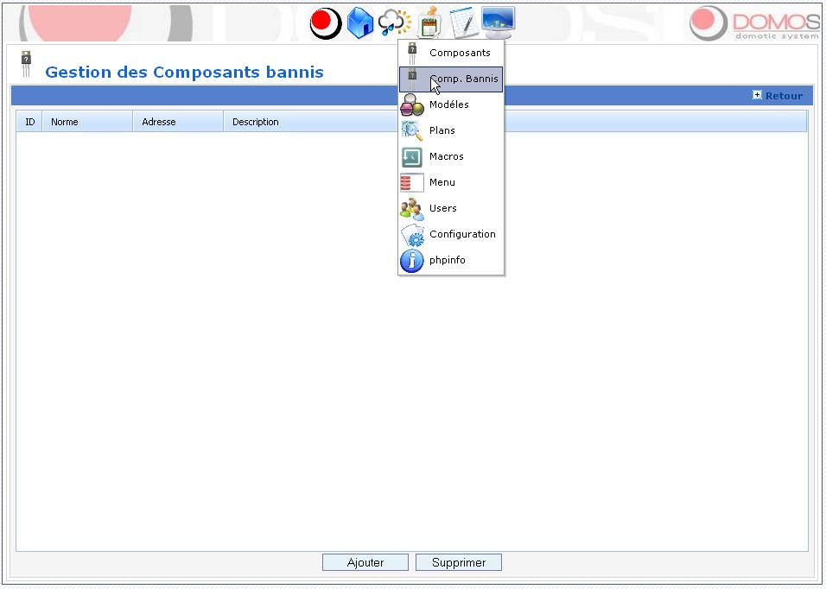 | Les composants bannis se présentent sous une forme simplifiée des composants standards.  Il permet de ne pas prendre en compte certains composants (par exemple : l'interrupteur X10 avec l'adresse L1 du voisin)
Les composants de base (Ne pas les modifier)
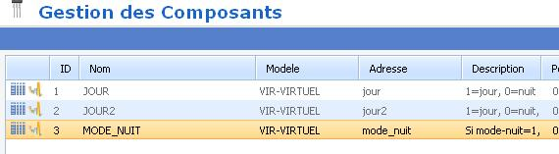 | Il est très fortement déconseillé de modifier les composants JOUR, JOUR2 et MODE_NUIT car ils sont utilisés directement par le service DOMOS
Ajouter un composant
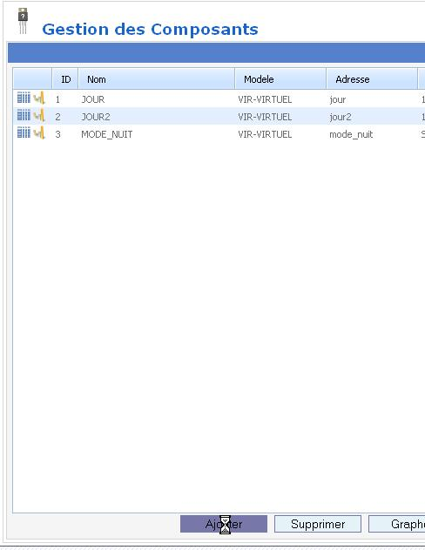 | Faire un clic droit sur le menu et choisir "Composants"  Cliquer sur "Ajouter"
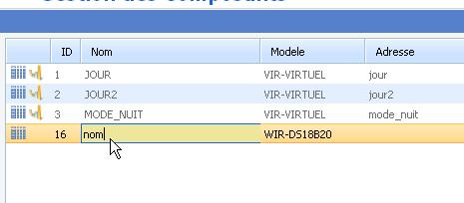 | Double cliquer sur le nom pour le modifier
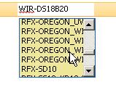 | Double cliquer sur le modèle et choisir celui correspondant au composant
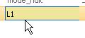 | Renseigner l'adresse
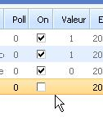 | Si ce composant doit être pooler (cad que Domos doit aller intérroger le composant toutes les X secondes), renseigner X secondes à la place de 0  Uniquement valable pour le 1-wire actuellement  Checker la case pour activer ou non le composant
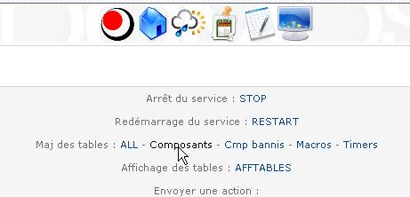 | Afin que Domos prenne en compte ce nouveau composant il faut rafraichir la table en mémoire en allant dans le menu "Divers" et cliquer sur "maj des tables : composants"
MAJ d'un composant
Pour mettre à jour un composant, il suffit de double cliquer sur le champ à modifier.
une fois la modification effectué, il faut cliquer n' importe où dans la page pour sortir du champ et enregistrer la modification
Actions sur un composant
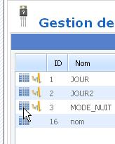 | Il est possible d'accéder à tous les relevés d'un composant en cliquant sur l'icone en forme de table.  De même, des graphiques sont disponibles suivant le modèle du composant en cliquant sur l'icone correspondante
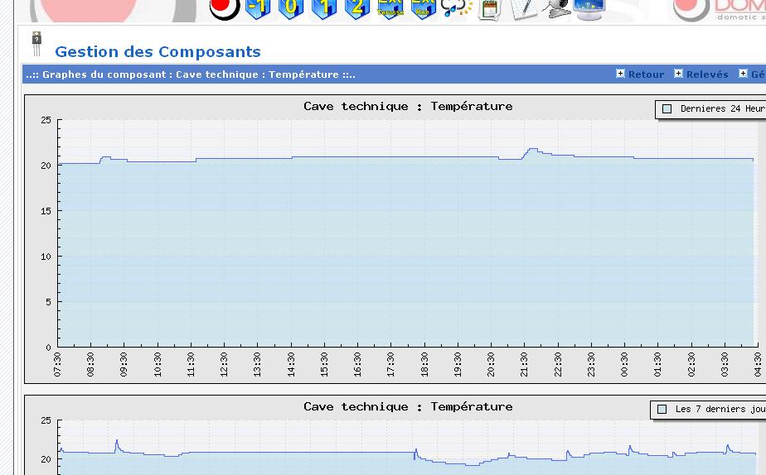 | Un exemple de graphique
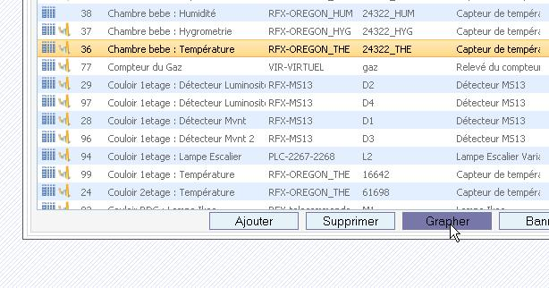  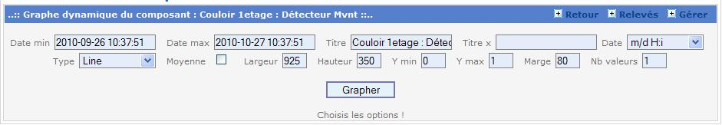 | Il est également possible de créer des graphes personnalisés en sélectionnant un composant puis en cliquant sur "Grapher"

Créer les macros
Pour pouvoir mettre en place une automatisation, il faut créer des macros :
- quand le soleil se lève, monter les volets roulants
- quand une présence est détectée, allumer la lumière
Les macros
[xx#xx#xx#timer_20] | pause de 20 sec avant d'executer l'action

Modifier les plans
Pour permettre de visualiser l'état des capteurs et interagir avec les actionneurs, Domos utilise un système de plans.
Les plans

